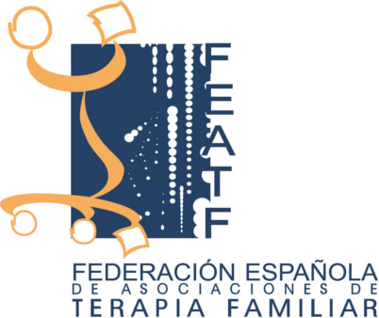

CONVOCATORIA DE LA ASAMBLEA ANUAL DE LA FEATF
A CELEBRAR EL VIERNES 26 DE OCTUBRE de 2018
EN LA UNIV. DE COIMBRA
PRIMERA CONVOCATORIA: 18,00h.
SEGUNDA CONVOCATORIA: 18,30h.

ORDEN DEL DÍA:

- Lectura y aprobación, si procede, del acta de la asamblea celebrada en Cartagena el día 27 de Octubre de 2017
- Informe de Presidencia.
- Informe de Secretaría.
  - Informe, presentación nueva BBDD
  - Convocatoria oficial de elecciones para nueva junta permanente en 2019.
- Informe de Tesorería.
- Informe de las Comisiones:
a.- Acreditación y docencia.
b.- Publicaciones, Mosaico.
c.- Promoción Pública, web.
d.- Investigación.
e.- EntreAsociaciones
- Informe del V Congreso Ibérico de Terapia Familiar.
- Informe de las Jornadas de Terapia Familiar 2.019 a celebrar en Santiago.
- Aprobación de la sede y organización del Congreso de Terapia Familiar 2020.
- Informe FEAP y EFTA.
- Ruegos y preguntas.

San Cristóbal de La laguna , 26 de septiembre 2018

Fdo. Juan Antonio Abeijón Fdo. Jorge Gil Tadeo
Presidenta FEATF Secretario FEATF

